Konya Teknik Üniversitesi e-posta sisteminde POP3/IMAP ve SMTP istemcilerini kullanan kullanıcılar için bilgilendirme

Konya Teknik Üniversitesi E-Posta sistemi Google GSuite Akademik lisansı ile Google altyapısında çalışmaktadır. Kullanıcılar e-posta sistemini web ara yüzünden kullandıklarında herhangi bir problemle karşılaşmamaktadırlar. Ancak, Microsoft Outlook, Windows Mail, Mozilla Thunderbird ve iPhone/iPad benzeri uygulamalarını kullandıklarında, kullandıkları e-posta istemcisinin üniversitemiz e-posta sistemine göre düşük güvenlik seviyeli olduğu tespit edilirse (uygulamanın güncel olmaması, uygun güvenlik protokollerini desteklememesi, vb kaynaklı) sistem bu uygulamaların kendisine erişmesine izin vermemektedir. Bu durum ile karşılaşan kullanıcıların e-posta istemci programlarını kullanabilmeleri için öncelikle e-posta sistemine web üzerinden giriş yaparak IMAP/SMTP protokollerinin etkinleştirilmesi gerekmektedir. Bu işlem için kullanıcı kurumsal e-posta adresi ve şifresi ile sisteme web üzerinden (posta.ktun.edu.tr) giriş yapmalıdır. Daha sonra sağ üst kısımdaki çark simgesine () basarak “Ayarlar” butonunu seçmelidir (bakınız Şekil-1). “Yönlendirme ve POP/IMAP” sekmesi seçildikten sonra “IMAP erişimi” seçeneğinde “IMAP’ı etkinleştir” butonu seçilerek (bakınız Şekil-2) sistem e-posta istemcilerini kabul etmeye hazır hale gelecektir. Son olarak bu ayarların kaydedilmesi için aynı ekranın en altında bulunan “Değişiklikleri Kaydet” butonu seçilmelidir.

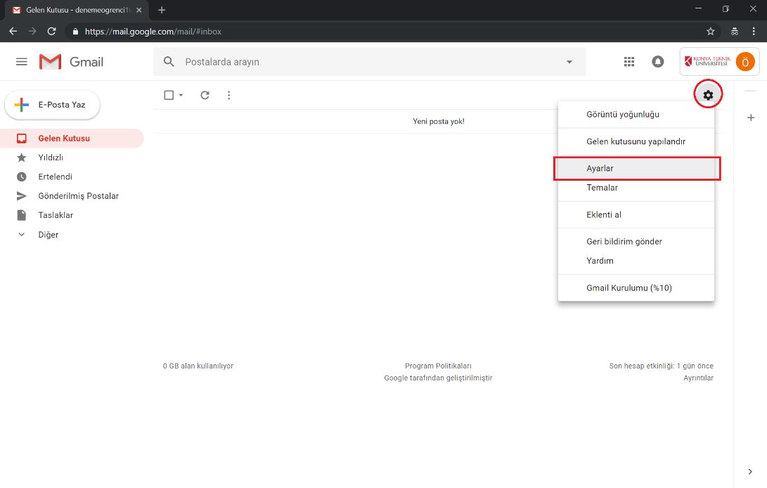
Şekil – 1

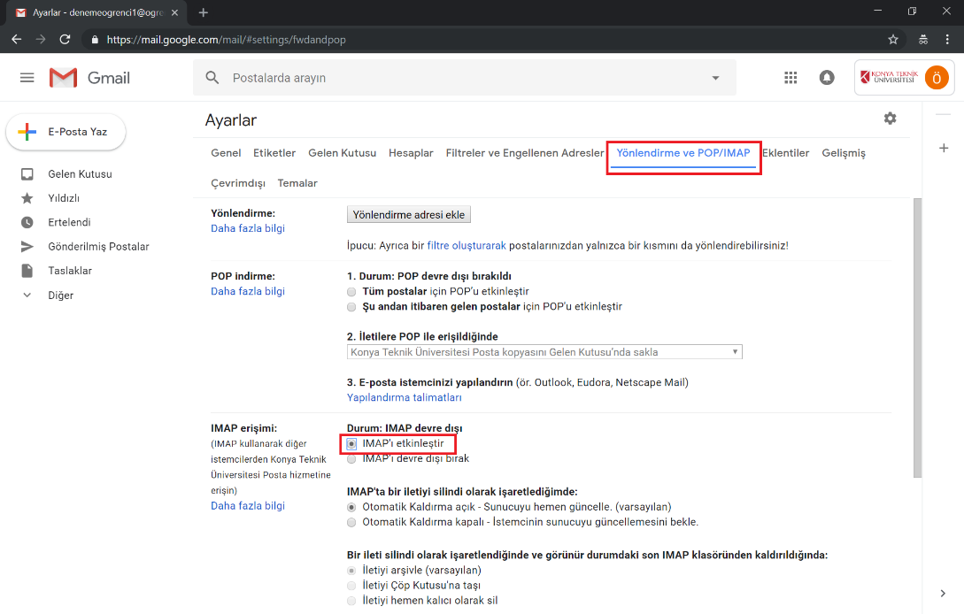
Şekil – 2

Belirtilen “Yönlendirme ve POP/IMAP” yapılandırması sonrasında yine de e-posta istemci programı ile sisteme bağlanamayan kullanıcıların sisteme bağlanabilmek için aşağıda belirtilen iki seçenekten birini gerçekleştirmeleri gerekmektedir.

1 – Kullanılan e-posta istemcisini güncelleme / değiştirme (önerilen yöntem)

Kullanıcılar, e-posta sistemine erişmek için kullandıkları e-posta istemcisinin güvenlik seviyesi yüksek olan son sürümünü kullanabilirler ya da güvenlik seviyesi daha yüksek yeni bir e-posta uygulaması kullanabilirler. E-Posta sisteminin desteklediği gerekli güvenlik seviyesi sağlandıktan sonra kullanılan e-posta istemci uygulamalarında ek olarak başka bir ayar yapılmasına gerek yoktur. Bu yöntem kullanıldığında, kullanıcıların hesaplarına ait güvenlik düzeyi değişmediğinden e-posta istemcilerinin güncellenmesi/değiştirilmesi güvenlik açısından daha uygun olacaktır.

2 – Kullanıcı hesabından güvenliği düşük uygulamalara izin verme

Kullanıcılar kullandıkları e-posta istemcisine güveniyorlarsa ve e-posta sistemini mevcut uygulamalarını güncelleştirmeden ya da değiştirmeden kullanmak istiyorlarsa sorumluluk kendilerine ait olmak üzere kişisel hesaplarındaki “Daha az güvenli uygulama erişimi” ayarını aktifleştirmeleri gerekmektedir. Üniversitemiz e-posta sistemi için bu ayar varsayılan olarak kapalı durumdadır, ancak kullanıcılar kendi hesapları için bu ayarı aktifleştirebilirler. İlgili ayarın aktifleştirilmesi için kullanıcı e-posta sistemine web üzerinden giriş yaptıktan sonra aşağıdaki linke tıklayarak “Daha az güvenli uygulama erişimi” ayarını açık hale getirmelidirler. Bu ayar aynı şekilde ilerleyen bir süreçte kullanıcılar tarafından tekrar kapatılabilmektedir. Bu ayar aktifleştirildikten sonra kullanıcılar eski sürüme sahip Microsoft Outlook benzeri tüm uygulamalardan e-posta sistemine erişebilirler.
E-posta sistemine web ortamında giriş yaptıktan sonra “Daha az güvenli uygulama erişimi” ayarı için kullanılması gereken link : https://myaccount.google.com/lesssecureapps

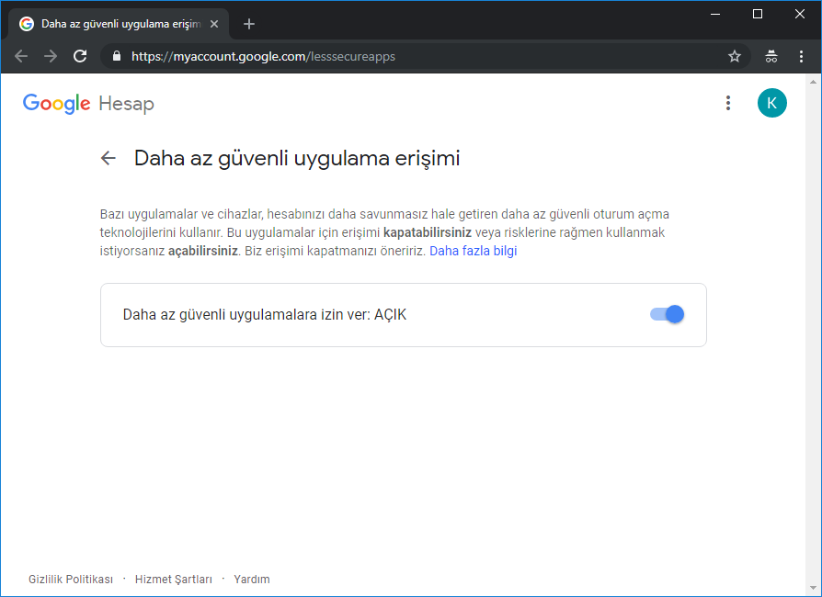

İlgili dokümantasyon linki: https://support.google.com/accounts/answer/6010255?hl=tr

